第I卷（选择题 共140分）
本卷共35小题，每小题4分，共140分。在每小题列出的四个选项中，选出最符合题目要求的一项。
图1是八达岭长城照片，该段长城主要坐落在花岗岩侵入体上。读图，回答1、2题。
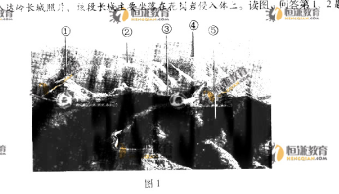

1.图中指示山脊和山谷的分别是
A.①和② B.②和③ C.③和④ D.④和⑤
2.八达岭地区花岗岩从形成到出露所经历的地质过程依次是
A.固结成岩—风化剥蚀—侵蚀搬运—地壳抬升
B.地壳抬升—侵蚀搬运—岩浆侵入—风化剥蚀
C.岩浆侵入—地壳抬升—风化剥蚀—侵蚀搬运
D.侵蚀搬运—岩浆侵入—地壳抬升—固结成岩

图２是经纬网图层和中国省级行政中心图层的叠加图，图中经纬线间隔度数相等。读图，回答第3～6题。
3.经纬网的纬线间距为
A.3° B.5° C.8° D.10°
4.图上标出的经纬网格区中
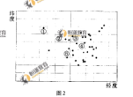

A. ②与③都处于暖温带
B. 随地球自转，③的角速度比④小
C.从春分到夏至，①比④的昼长变化幅度大
D.从夏至到秋分，②比⑤的正午太阳高度角变化幅度大
5.人口密度差值最大的两个网格区是
A. ①和④ B.②和③
C. ③和⑤ D.④和⑤
6.从地形和降水条件分析，最易发生泥石流的网格区是
A. ① B.② C.④ D.⑤
图3是某日08时和20时海平面气压分布图（单位：百帕）。读图，回答第7题。
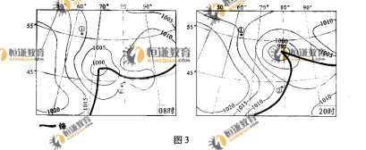
7.由08时到20时，图中
A. ①地风向偏北，风力逐渐减弱
B. ②地受高压脊控制，天气持续晴朗
C. 低气压中心向东北方向移动并增强
D. 气旋中心附近暖锋移动快于冷锋
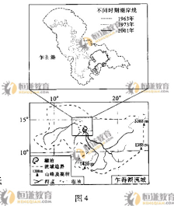 图4是非洲乍得湖流域图。读图，回答第8、9题。
8.乍得湖流域
A.河流径流量的季节变化小
B.河水主要来源于冰雪融水
C.地表径流参与海陆间水循环
D.水面蒸发参与陆地内水循环
9.根据图中信息可以判断
A.流域面积缩小
B.湖泊水位总体下降
C.流域主体位于热带荒漠
D.1963年时湖底东南高，西北低
图5为中国某平原城市城区7月地表平均温度分布图。读图，回答第10、11题。
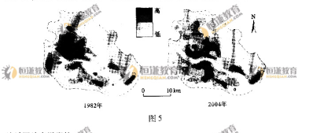
10.该地区地表温度的
A.高低变化与地表起伏呈正相关 B.高值区变化是气候变暖的结果
C.低值区是河流或绿地影响的结果 D.差异可导致地面风从城区吹向郊区
11.据图可以推断，从1982年到2004年该地区
A.建筑物占地面积增加 B.南北部道路密度差异加大
C.商业区向城区中心集中 D.空间形态没有发生变化
专制集权的不断加强是中国古代政治制度的一大特征。回答12、13题。
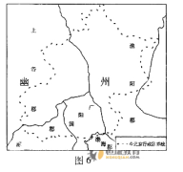
12.图6是一幅古代北京地区的政区示意图。图中反映的地方行政制度实行于
A.西周
B.秦朝
C.汉朝
D.唐朝
13.有人认为，中国古代君主专制理论由先秦法家奠定，经汉朝儒生发展而成。这两个阶段的代表人
A.荀子、董仲舒 B.荀子、孟子
C.商鞅、孟子 D.韩非子、董仲舒
14.元代《富春山居图》残卷分藏于海峡两岸。2010年初，两岸均有意联合展出该作品。下列作品与《富春山居图》同属于一个朝代的是
A.顾恺之《洛神赋图》 B.呈道子《送子天王图》
C.王祯《农书》 D.李贽《焚书》
15.“君为主，则必尧舜之君在上，而后可久安长治；民为主，则法制多纷更，心志难专一究其极，不无流弊。惟君民共治，上下相通，民隐得以上达，君惠亦得以下逮”。根据材料和所学，判断这段文字的作用是
A.魏源 B.王韬 C.宋教仁 D.胡适
16.1903年有人指出：“选官之祈以神，断案之祈以神……以重要家国大事而轻付虚空无凭，泥塑木雕之一掷，迂愚如斯，固执如斯。”这反映作者
A.抨击迷信思想 B.痛斥君主专制
C.批判宗法制度 D.回击复古逆流
17.“上海的炮声应该是一个信号，这一次全国的人民真的团结成一个整体了……我们为着争我们民族的生存虽至粉身碎骨，我们也不会灭亡，因为我们还活在我们民族的生命里。”这段文字出自巴金即时而作的《一点感想》。让作者有感而发的背景是
A.抵抗八国联军侵略 B.辛刻革命推翻清廷
C.北伐军队进入上海 D.抵抗日本全面侵华

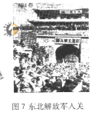 18.图7是拍摄于山海关的历史照片，图中的解放军主力即将参加
A.辽沈战役
B.淮海战役
C.平津战役
D.渡江战役
19.民族区域自治制度是新中国的重要政治制度。在我国五个民族自治区中，最早和最晚建立的是
A.内蒙古自治区、西藏自治区
B.内蒙古自治区、宁夏回族自治区
C.新疆维吾尔自治区、宁夏回族自治区
D.广西壮族自治区、西藏自治区
20.英国学者罗素在论述一位古希腊哲学家时说，他的一个重要思想是乌托邦，“它是一长串的乌托邦中最早的一个”。这位古希腊哲学家的另一个重要思想是
A.人是万物的尺度 B.理念论
C.逻辑三段论 D.美德即知识
21.17世纪英国革命期间产生了一个意外的局面，革命因反抗一个人的专制开始，却造成了另一个人的独裁。这里的“一个人”和“另一个人”分别是指
A.詹姆士一世、克伦威尔 B.查理一世、克伦威尔
C.查理一世、詹姆士一世 D.查理二世、詹姆士二世
22.1971年，苏联政府在关于五年计划的报告中说：“商品货币关系在我国具有新的、社会主义的内容。当然，我们要批驳主张用市场调节作用取代国家集中计划的主导作用的各种错误观点。”这表明苏联政府试图
A.废除对企业的指令性计划 B.由市场决定产品价格
C.鼓励私营企业发展 D.减少对企业的行政干预
23.世界杯足球赛可谓全世界球迷的节日。1990年第十四届世界杯在意大利举办时，一个英国球迷去意大利为自己喜欢的球队助威。他可以
①持欧盟护照进入意大利 ②在罗马街头观看比赛电视直播 ③和苏联球迷交换纪念品 ④收听北约轰炸南联盟的新闻
A.②③ B.①② C.③④ D.①④
文化是人们追求美好幸福生活的重要内容。回答第24、25题。
24.随着网络和数字技术的发展，网络电视、手机报、电子书等新媒体日益深入人们的生活，催生了数字出版等新的文化产业。这说明，技术是
①文化创新的不确定因素 ②促进文化发展的重要因素
③文化多样性产生的根源 ④推动大众传媒发展的基础
25.《阿凡达》是一部运用3D技术制作的电影，目前已创造了超过27亿美元的全球票房，并带动了3D相关产业的发展。这体现了
①文化对经济的重大影响 ②文化是政治经济的反映
③文化生产力的日趋重要 ④文化以经济发展为基础
A. ①② B. ①③ C.②④ D.③④
26.徐悲鸿偏爱画马，听马蹄得得，看马迎风奔驰，他觉得是一种精神享受，心仿佛在和马一同驰骋。这表明，作为对世界的一种反映形式的艺术作品
A.受到艺术家生活环境的深刻影响
B.源自于艺术家的技艺和艺术天分
C.离不开艺术家的生活感悟和情感
D.取决于艺术家的执着努力和勤奋
27.孔子对不同问“孝”的人回答不同。孟懿子问孝，子曰：“无违。”子游问孝，子曰：“今之孝者，是谓能养。至于犬马，皆能有养；不敬，何以别乎？”子夏问孝，子曰：“色难。”上述问答表明
①“孝”的内涵不具有共性 ②“不孝”的表现大体相同
③“孝”的要求要体现个性 ④“孝”的方式应因人而异
A. ①② B. ①③ C. ②④ D. ③④
28.北京某地铁站旁，有一个由退休老人组成的“志愿服务站点”，这些退休老人在为行人提供义务指路服务的同时，感受到了自己的价值，获得了快乐。这表明
①劳动是人的存在方式 ②实现人生价值取决于客观条件
③索取和奉献是统一的 ④实现人生价值要发挥主观能动性
A. ①③ B. ①④ C. ②③ D. ②④
29.某社区居民委员会的一名成员提出一个事关居民利益的方案，建议在社区活动中心内设立日间照料室，以帮助老年人解决生活困难。该方案应该
A.由居民委员会主任决定 B.由居民委员会讨论决定
C.提请居民会议讨论决定 D.报请有关行政部门批准
30.依法执政是中国共产党执政的基本方式。下列选项能够体现中国共产党依法执政的是
A.坚持民主集中制，发展党内民主
B.加强党员干部教育，提高执政能力
C.在平等的基本上，开展与国外政党的交流
D.向全国人大常委会提出修改宪法部分内容的建议
31.某市人大常委会出台意见，规定了市政府的哪些重大事项需要报人大常委会备案或提请人大常委会审议，并制定了相关程度。该市这一举措
A.缩小了政府的法定权力 B.扩大了人大常委会的法定权力
C.规定了人大和政府的关系 D.推进了决策的科学化和民主化
32.活跃在国际舞台上的国际组织，为数众多，类型不一。下列选项中均属于非政府国际组织的是
A.国际奥委会与国际红十字会 B.欧盟与世界卫生组织
C.亚太经济合作组织与世界银行 D.联合国与世界银行
33.
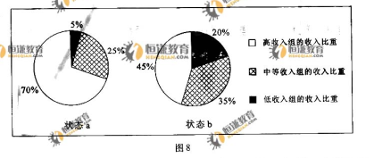
按收入高低把总人口等分为高、中、低三组，图8所示为各组收入占总收入比重的两种不同状态。下列做法有利于由状态a向状态b转变的是
①加大扶贫开发与救济力度 ②个人收入按超额累进税率缴税
③发挥市场的自发调节作用 ④降低劳动报酬占初次分配比重
A. ①② B. ①③ C. ②④ D.③④
34.某商品的价格p变化p会引起其相关商品的需求量x变化x,这种变化可表现为两种关系：①<0,②>0。在其他条件不变的情况下，下列描述正确的是
A.汽油价格变化和柴油需求量变化之间的关系符合①
B.汽油价格变化和原油需求量变化之间的关系符合②
C.煤炭价格变化和原油需求量变化之间的关系符合①
D.②煤炭价格变化和天然气需求量变化之间的关系符合②
35.2002-2009年人民币对欧元的年平均汇率（人民币元/100欧元）
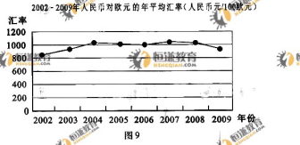
不考虑其他因素，图9中汇率变化产生的影响是
①2002年至2004年，中国出口到法国的纺织品更具竞争力
②2002至2004年，德国出口到中国的机械设备变得便宜了
③2008至2009年，中国企业赴欧元区国家投资设厂更有利
④2008至2009年，法国学生来中国留学需要的费用减少了
A.①③ B.①④ C.②③ D.②④
第Ⅱ卷（非选择题 共160分）
36.（36分）读图10，回答下列问题。
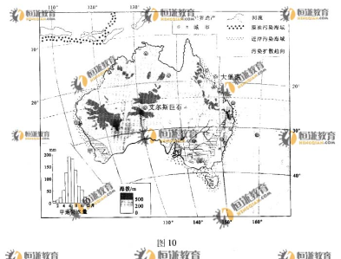
（1）说明甲地降水特征及其形成原因。（8分）

（2）指出乙、丙两区的农业地域类型。与乙区相比，说明丙区农业生产的自然优势。（6分）

澳大利亚是世界主要蔗糖生产和出口国，甘蔗种植区主要分布在东部沿海多雨的平原和河谷地带，所产蔗糖的75％以上销往30多个国家和地区。
（3）指出澳大利亚蔗糖加工业的主要分布地区，简述其区位因素。（7分）

澳大利亚拥有艾尔斯巨石、大堡礁等10多处世界遗产。
（4）简述大堡礁相对于艾尔斯巨石的旅游资源开发优势。（8分）

（5）说出澳大利亚东岸污染扩散的特点，并分析其主要原因。（7分）

37.(36分)茶叶是中国对世界的重要贡献，并对人类历史发展产生了重大影响。
主题一 茶叶与中国古代经济
茶叶产于我国南方。唐朝后期，有人记述说：“古人亦饮茶耳，但不如今人溺之甚，穷日尽夜，殆成风俗，始自中地，流于塞外，往年回鹘（唐朝后期北方少数民族）入朝，大驱名马市茶而归。”
（1）阅读材料，概括其中反映的有关茶的发展史实。（4分）结合所学，指出唐朝茶业发展的经济条件。（4分）
主题二 茶叶与世界贸易
17世纪初，荷兰的东印度公司最早从事茶叶贸易，不久在法、英等国都出现了中国茶叶价值，由80多万两增至560多万两白银，茶叶占中国出口总值的比例一般在80％以上。19世纪40年代以前，中国茶叶一直独占世界市场。1835年，英国人首次将中国茶引种到印度，此后印度茶园面积不断扩大。1889年，输入英国的印度茶首次超过中国茶。
（2）阅读材料，结合所学，概括中国茶叶在18世纪世界贸易中发挥的作用。（4分）分析19世纪英国茶叶贸易变化的原因。（4分）

主题三 茶叶与美国革命
1773年，英国颁布法令，允许东印度公司在美洲以低于走私茶叶50％的价格销售，并明令禁止英属北美殖民地人民贩卖茶叶。殖民地人民认为自由比喝便宜茶更重要。各殖民地纷纷召集会议，抵制英国的法令。1773年12月，波士顿人登上茶船，把价值15000英镑的茶叶倒入大海。
（3）阅读材料，结合所学，分析茶叶成为北美殖民地和英国矛盾焦点的原因及影员。（8分）

主题四 茶叶与民族企业
（4）阅读下表，结合所学，划分“张一元”企业发展的历史阶段。（8分）并任选其中一个阶段，分析这一阶段内中国的相关经济状况。（4分）
（要求：材料运用充分，言之成理，符合企业自身发展规律。）

“张一元”大事年表
时间 | 事 件
1900年 | 安徽人张文卿于北京花市创办张玉元茶庄
1906年 | 在前门大栅栏开办第二家茶店，始称“张一元”
1925年 | 创建福建茶场，就地加工生产
1930－40年代 | 开始利用电台、电影等手段进行广告宣传
1956年 | 公私合营
“文革”期间 | 先后改称红旗茶庄、大栅栏茶庄、闽春茶店
1982年 | 恢复张一元茶庄的名称
1992年 | 成立北京市张一元茶叶公司
1995年 | 建立茶叶生产基地——闽东茶叶公司
1999年 | 成立北京张一元茶叶有限责任公司，实行股份制
2002年 | 扩建为张一元饮吕有限责任公司
38.（36分）你熟悉互联网，但你了解物联网吗？下面，让我们一起来认识和感受奇妙的物联网世界吧。
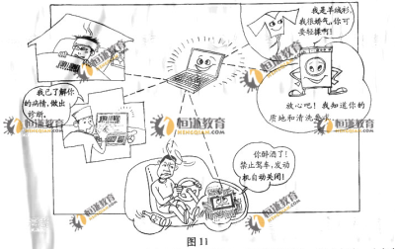
（1）如图11所示，在互联网基础上诞生的物联网，向我们展开了一幅人与人、人与物、物与物之间联系的新图景。与自在事物的联系不同，物联网实现的联系是一种什么联系？
（2分）这种联系是如何建立的？（4分）

物联网将使我们的世界更加智能化。通过物联网，主人在路上能够遥控家中的电器做家务；顾客在超市能够了解商品的生产和流通过程的主要信息，假冒伪劣商品将无从遁青工；企业信息监控中心能够自动调生产过程；农作物会“主动”发出该浇水、设施肥的各种信息。物联网还将促进新技术的研发，加快相关产业的成长，推动国民经济又好又快发展。
(2)结合上述材料，运用《经济生活》中的相关知识，分析物联网对个人消费、企业经营和国民经济发展可能带来哪些方面的影响。（14分）

材料一：抢占经济科技制高点，关系到国家竞争力和民族的未来。物联网有望成为我国抢占一代信息技术前沿的桥头堡，成为我国经济进一步发展的新引擎。我国政府必须抓住这一历史性机遇，及早谋划，有所作为。
材料二：当前，物联网发展在研发水平、行业标准、人才队伍、相关政策、国家安全和个人隐私保护等方面给我们提出了新的课题。
（3）结合材料一，运用《政治生活》中的相关知识，说明在物联网发展过程中政府为什么要有所作为。（4分）结合材料二，运用政府职能的相关知识，谈谈政府应该如何作为。（6分）

(4)物联网是创新的成果，物联网的进一步发展仍然要以不断创新为动力。运用《生活与哲学》中有关创新作用的知识，主彰如何促进物联网的发展。（6分）

39.（28分）随着世界经济的发展，二氧化碳的排放量不断增加。目前，碳排放已成为全球普遍关注的问题。
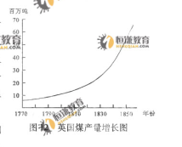
直到18世纪初，人类主要使用水力和木材等可再生能源，但这时英国一些冶铁炉因为木炭短缺而不得不停产。工业革命初期，水力比煤炭更为廉价，许多美国纺织厂仍然依靠水力；由于煤炭运输成本较高，一些新工业企业不得不建在煤田附近。
(1)结合材料和所学，指出1830年后英国煤产量增长趋势与此前何不同，并分析其原因。
(8分)

图13是21世纪初某年世界部分国家碳排放状况分布示意图。据图回答第（2）题。
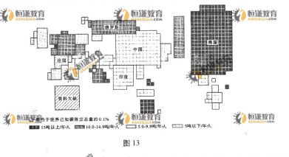

（2）在美国、俄罗斯、法国、印度四国中任选一个国家，指出该国相对于中国的碳排放特点。（4分）

（3）说明大气中二氧化碳浓度增加对大气受热过程的影响。（8分）

在市场经济中，企业在利润的驱使下，进行大规模的商品生产，导致化石能源的大量消耗，二氧化碳排放剧增，引发了一系列环境问题。
一些学者建议政府依据企业生产过程中燃烧煤炭、石油等化石燃料所排放的碳量，对其征收碳税，以减少二氧化碳的排放。
（4）运用《经济学常识》中的相关知识，分析市场在调节二氧化碳排放方面存在的问题，并说明学者建议政府征收碳税的经济学道理。（8分）
40.（24分）在长期的抗实斗争中，中华民族表现出高度的聪明才智和强大的民族凝聚力。
东汉末年，瘟疫肆虐，“家家有位尸之痛，室室有号泣之哀”。张仲景记述道：“观今之医，不念思求经旨，以演其所知，各承家技，始终顺旧。”“但竞逐荣势……惟名利是务。”“余宗族素多，向余二百。建安纪年以来，犹未十稔（年），其死亡者，三分有二……感往昔之沦丧，伤横夭之莫救，乃勤求古训，博采众方……”
（1）阅读材料，结合所学，概括张仲景从医的社会背景，写出其医学著作的名称关概述该著作的成就。（8分）

国家建立救灾物资储备库是救灾应急措施之一。储备库选址应遵循储存安全、调运方便的原则。
（2）运用地理学知识说出满足上述原则的救灾物资储备库选址条件。（8分）

一个民族在灾难中失去的，必须以民族的进步获得补偿。中华民族历来具有在艰难困苦中不屈不挠、团结奋战的光荣传统。不论多大的灾难，都压不弯她挺拔的脊梁。1998年抗洪抢险，几十万官兵和百万民众同洪水展开殊死搏斗，形成了伟大的抗洪精神。2003年“非典”疫情蔓延，党和政府带领全国人民群防群控、共克时艰。2008年冰雪“封冻”半个中国，全国人民用爱心将冰雪融化。汶川、玉树特大地震撕裂了大地，全国人民心手相连，奋力救灾，形成了“万众一心、众志成城，不畏艰险、百折不挠，以人为本、尊重科学”的伟大抗震救灾精神。灾难考验了中华民族，也冶炼了中华民族。“任何困难都难不倒英雄的中国人民”。
（3）运用《文化生活》中的相关知识，指出上述材料体现了什么精神，并说明这种精神在中国人民战胜灾难的过程中所起的作用。（8分）

2010年普通高等学校招生全国统一考试
文科综合能力测试 （北京卷）参考答案
Ⅰ卷（共35小题，每小题4分，共140分）
1. D 2. C 3.B 4.C 5.A 6.D 7.C 8.D 9.B 10.C 11.A 12.C 13.D 14.C 15.B 16.A 17.D 18.C 19.A 20.B 21.B 22.D 23.A 24.C 25.B 26.C 27.D 28.B 29.C 30.D 31.D 32.A 33.A 34.D 35.A
Ⅱ卷（共5小题，共160分）
36.（1）年降水量900毫米左右（较丰富），夏季（1月）少雨，（1分）冬季（7月）多雨；夏季（1月）受副热带高压影响，冬季（7月）受西风控制。
（2）乙、丙两区同为现代混合农业（小麦－绵羊带或小麦－牧羊带）；丙区有河流（水资源较丰富），平原范围广（地形较平坦）。
（3）主要分布在东部沿海地区（甘蔗种植区）。接近原料地（原料指向），接近港口，接近市场。
（4）资源：周边有其他旅游资源，空间组合好；区位及市场：交通便利，靠近国内外客源市场；基础设施：临近东部沿海经济发达地区，基础设施条件好。
（5）东岸污染由近岸向大洋扩散（向东、向南扩散）；东部海区主要受由低纬（西北）向高纬（东南）的洋流（暖流）影响。
37.（1）史实：唐朝中后期饮茶渐成风俗；茶叶成为同少数民族交易的货物。
条件：唐朝时期大运河便利了南北交通；唐朝商业贸易繁荣。
（2）作用：茶叶成为中西贸易主要商品之一，茶叶贸易促进了世界市场的发展；茶叶贸易的利润为英国等国提供资本积累。
原因：印度成为英国殖民地；19世纪印度茶叶种植业兴起，印度茶逐渐打破中国茶在贸易中的垄断地位。
（3）原因：北美人民反对英国高压政策，维护殖民地人民的自由权利；反对东印度公司的垄断。
影响：进一步激化了殖民地和英国的矛盾；成为引发美国独立战争爆发的原因之一。

(4)发展阶段：①从企业发展角度：
阶段划分 | 阶段名称
1900-1925年 | 创业阶段
1925-1956年 | 扩展阶段
1956-1999年 | 改制阶段
1999年至今 | 企业改革（与扩大）阶段
②从企业性质角度：
阶段划分 | 阶段名称
1900-1956年 | 民族资本主义企业
1956年至今  ①1956-1999年  ②1999年至今 | 社会主义企业  ①国营（有）企业  ②股份制企业
③从企业经营角度；
阶段划分 | 阶段名称
1900-1956年 | 私营企业
1956-1999年 | 国营企业
1999年至今 | 股份制公司
中国经济状况：
(1)1900-1925:民族工商业进一步发展；清政府和民国政府的鼓励。
(2)1925-1956:民国政府对民族企业既鼓励又压制（四大家族）；抗日战争对民族经济的破坏；中国共产党新民主主义经济政策；民族工业曲折发展。
(3)1956-1999:三大改造完成；进入社会主义探索与曲折发展阶段；计划经济体制；改革开放。
(4)1999-至今：社会主义市场经济体制建立；国企改革深入。
38.（1）①人为事物的联系。
②这种联系是人们按照实践的需要，在实践中，根据事物固有联系，改变事物的状态，调整原有的联系，建立起来的。
(2)对个人消费的影响：将改变人们的消费方式，提高消费的质量和水平。
对企业经营的影响：使生产管理更加科学，降低生产成本，促进诚信经营，有助于树立良好的信誉和形象。
对国民经济的影响：有助于规范市场秩序，提高市场配置资源的效级助于提高国家的整体技术水平和创新能力，优化产业结构，促进就业。
（4）发展阶段：①从企业发展角度：
阶段划分 | 阶段名称
1900－1925年 | 创业阶段
1925－1956年 | 扩展阶段
1956－1999年 | 改制阶段
1999年至今 | 企业改革（与扩大）阶段
②从企业性质角度：
阶段划分 | 阶段名称
1900－1956年 | 民族资本主义企业
1956年至今  ①1956－1999年  ②1999年至今 | 社会主义企业  ①国营（有）企业  ②股份制企业
③从企业经营角度：
阶段划分 | 阶段名称
1900－1956年 | 私营企业
1956－1999年 | 国营企业
1999年至今 | 股份制公司
中国经济状况：
（1）1900－1925：民族工商业进一步发展;清政府和民国政府的鼓励。
（2）1925－1956：民国政府对民族企业既鼓励又压制（四大家族）;抗日战争对民族经济的破坏;中国共产党新民主主义经济政策;民族工业曲折发展。
（3）1956－1999：三大改造完成;进入社会主义探索与曲折发展阶段;计划经济体制;改革开放。
（4）1999－至今：社会主义市场经济体制建立;国企改革深入。
38.（1）①人为事物的联系。
②这种联系是人们按照实践的需要，在实践中，根据事物固有联系，改变事物的状态，调整原有的联系，建立起来的。
（2）对个人消费的影响：将改变人们的消费方式，提高消费的质量和水平。
对企业经营的影响：使生产管理更加科学，降低生产成本，促进诚信经营，有助于树立良好的信誉和形象。
对国民经济的影响：有助于规范市场秩序，提高市场配置资源的效率;有助于提高国家的整体技术水平和创新能力，优化产业结构，促进就业。

